**Gate Control Manual**

|  |  |  |
| --- | --- | --- |
| Phiên bản | Ngày cập nhật | Người thực hiện |
| 1.0.0 | 23/10/2014 | Ngô Thái An |
|  |  |  |
|  |  |  |

Cấu hình

Cấu hình thông tin của Gate Control. Khi ứng dụng Gate Control được mở lần đầu, màn hình cấu hình sẽ hiển thị để người quản trị có thể cấu hình ban đầu trước khi sử dụng.

# Cấu hình hệ thống

Đây là thông tin bắt buộc phải cấu hình trước khi sử dụng

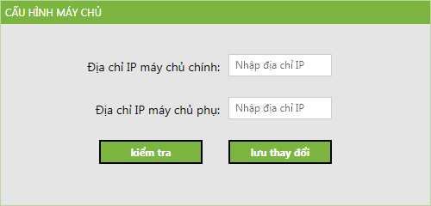

Nhập địa chỉ IP của máy chủ chính và máy chủ phụ.

Địa chỉ IP phải bao gồm port mà server sử dụng ( mặc định là 9191)

Bấm [ kiểm tra ] để kiểm tra kết nối đến các máy chủ cấu hình ở trên

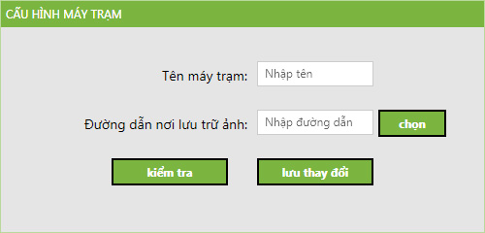

Nhập thông tin cấu hình máy trạm

* Tên máy trạm: Tên máy trạm dùng để hiển thị trong hệ thống
* Đường dẫn nơi lưu trữ ảnh: nơi lưu trữ thông tin ảnh khi check-in trên máy trạm

Bấm [ kiểm tra ] để kiểm tra cấu hình hợp lệ

# Cấu hình thông tin làn xe

Màn hình này giúp cấu hình thông tin của từng làn xe và các thiết bị mà làn đó sử dụng

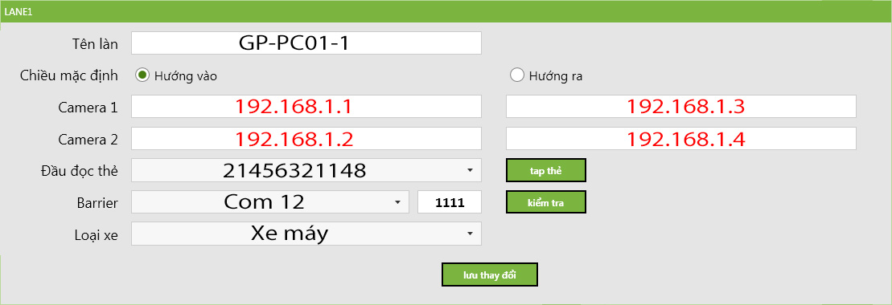

Cấu hình các thông tin của từng làn xe ( có tất cả 2 làn )

* Tên làn: Tên định danh của làn xe
* Chiều mặc định: Chiều mặc định của làn xe
* Camera: Các camera mà làn xe sử dụng tương ứng với chiều vào và chiều ra
* Đầu đọc thẻ: chọn số serial đầu đọc thẻ, hệ thống sẽ tự động phát hiện và hiển thị danh sách các đầu đọc thẻ, người quản trị cần chọn trong danh sách này. Nhấn [ tap thẻ ] và thực hiện tap thẻ trên đầu đọc cần đăng kí trong trường hợp không thẻ xác định số serial của đầu đọc.
* Barrier
* Loại xe

# Cấu hình khác

Màn hình này dùng để thay đổi mật khẩu của người quản lý. Mật khẩu này dùng để truy cập các màn hình cấu hình hệ thống.

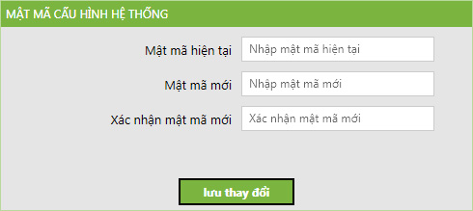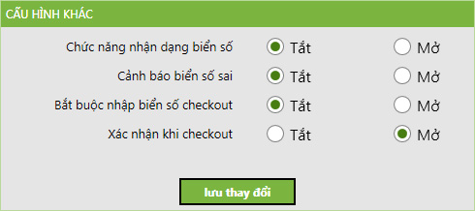

Đây là màn hình cấu hình các tùy chọn khác khi thực hiện việc check-in / check-out

* Chức năng nhận dạng biển số: tắt/mở chức năng tự động nhận dạng biển số của hệ thống. Biển số sẽ là ???? nếu chức năng này bị tắt
* Cảnh báo biển số sai: tắt/mở thông báo biển số sai khi check-out
* Bắt buộc nhập biển số checkout: Khi chức năng này được tắt/mở nhân viên sẽ không bị bắt buộc/ bị bắt buộc nhập biển số khi checkout xe ra.
* Xác nhận khi checkout: tắt/mở chức năng yêu cầu xác nhận xe ra

# Đăng kí thẻ mới

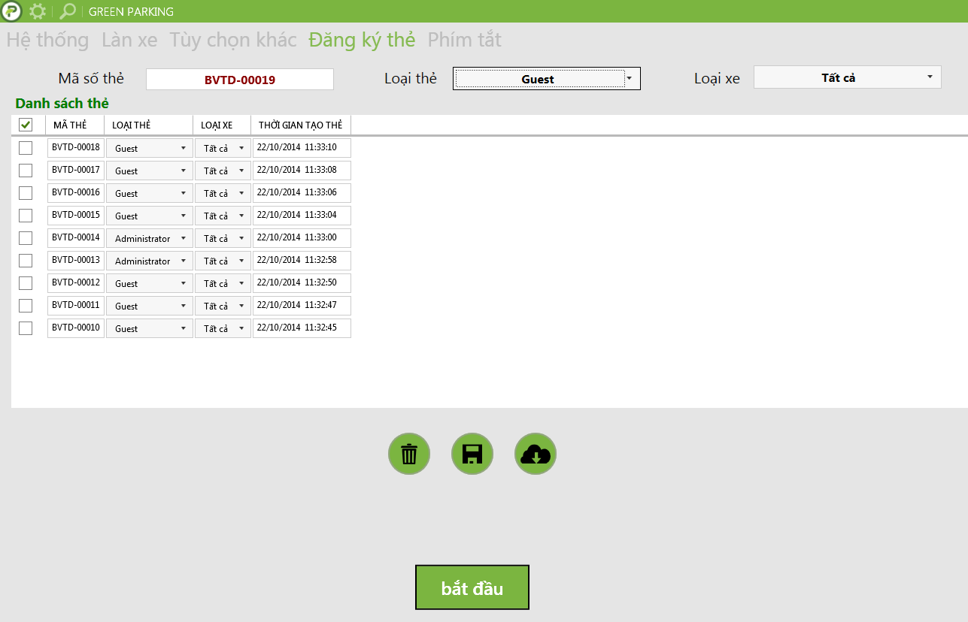

Nhập các thông tin cần thiết trước khi tap thẻ, các thông tin này sẽ được gán cho thẻ mới vừa được tap. Thẻ tap mới nhất sẽ nằm trên đầu danh sách.

* Mã số thẻ (tên thẻ): Nhập định dạng của tên thẻ, định dạng tên thẻ có thể có ký tự ở đầu, phần đuôi bắt buộc phải là các chữ số ( sẽ tăng dần qua mỗi lần tap thẻ
* Loại thẻ: loại thẻ của thẻ đang được tap
* Loại xe: loại xe của thẻ đang được tap

Sau khi tap thẻ, thông tin của thẻ có thể được hiệu chỉnh ngay trong danh sách trước khi lưu vào cơ sỡ dữ liệu.

Các nút chức năng

* Xóa (biểu tượng thùng rác): xóa các dòng được chọn
* Lưu (biểu tượng đĩa): lưu vào cơ sở dữ liệu
* Tải về (biểu tượng đám mây): tải toàn bộ thông tin thẻ đã đăng ký về dưới dạng file CSV (có thể xem bằng Excel)

# Cấu hình phím tăt

Người dùng có thể cấu hình một số phím tắt thông dụng ở màn hình này

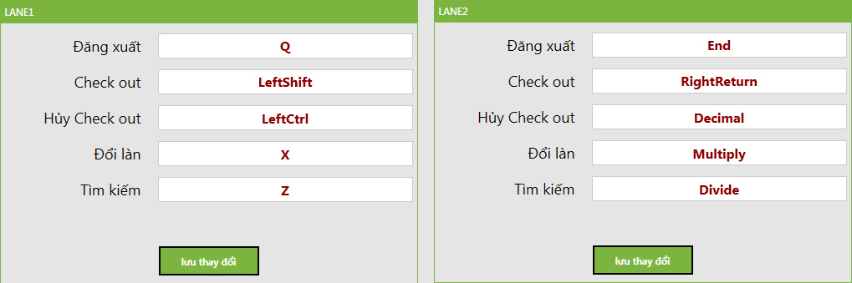

# Truy xuất thông tin cấu hình

Để có thể cấu hình hoặc tìm kiếm ảnh thẻ, người dùng sử dụng 2 nút title bar

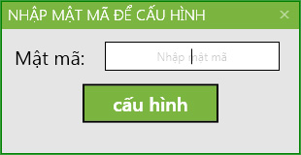

Sau khi nhấn vào một trong hai nút ở trên, màn hình xác nhận quyền sẽ xuất hiện. Để có thể đi tiếp người dùng phải nhập mật mã.

Đăng nhập / đăng xuất

# Đăng nhập

Trước khi vào màn hình check-in/check-out, nhân viên giữ xe phải đăng nhập để hệ thống có thể nhận biết người nào đang chịu trách nhiệm về việc check-in/check-out.

Nhân viên có thể quẹt thẻ để đăng nhập thay cho điền thông tin tài khoản. Để đăng ký thẻ đăng nhập cho nhân viên, cần tham khảo tài liệu hệ thống quản trị.

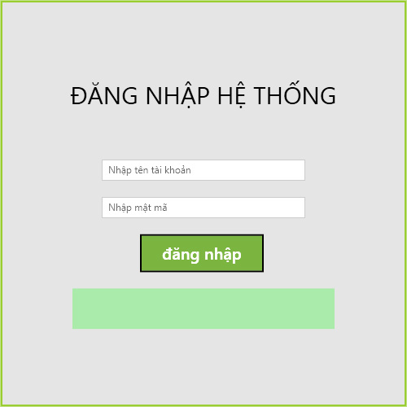

Sau khi điền tên tài khoản và mật mã, người dùng sẽ vào màn hình quản lý vào ra. Trong trường hợp có lỗi xảy ra, thông tin chi tiết về lỗi sẽ được hiển thị bên dưới nút [ đăng nhập ]

# Đăng xuất

Khi nhân viên giữ xe đăng xuất, hệ thống sẽ thống kê số lượng xe vào/ xe ra ở ca làm việc của nhân viên đó. Và nhân viên phải nhập số tiền thu được ở ca làm việc đó.

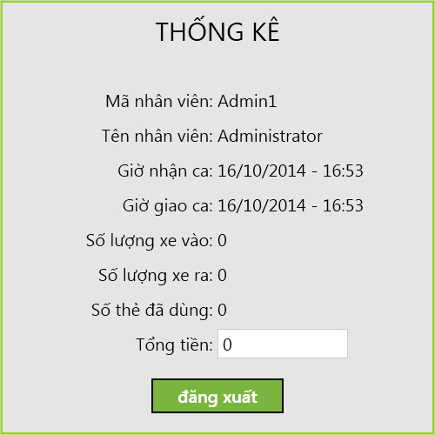

Kiểm soát vào ra

# Giao diện chính

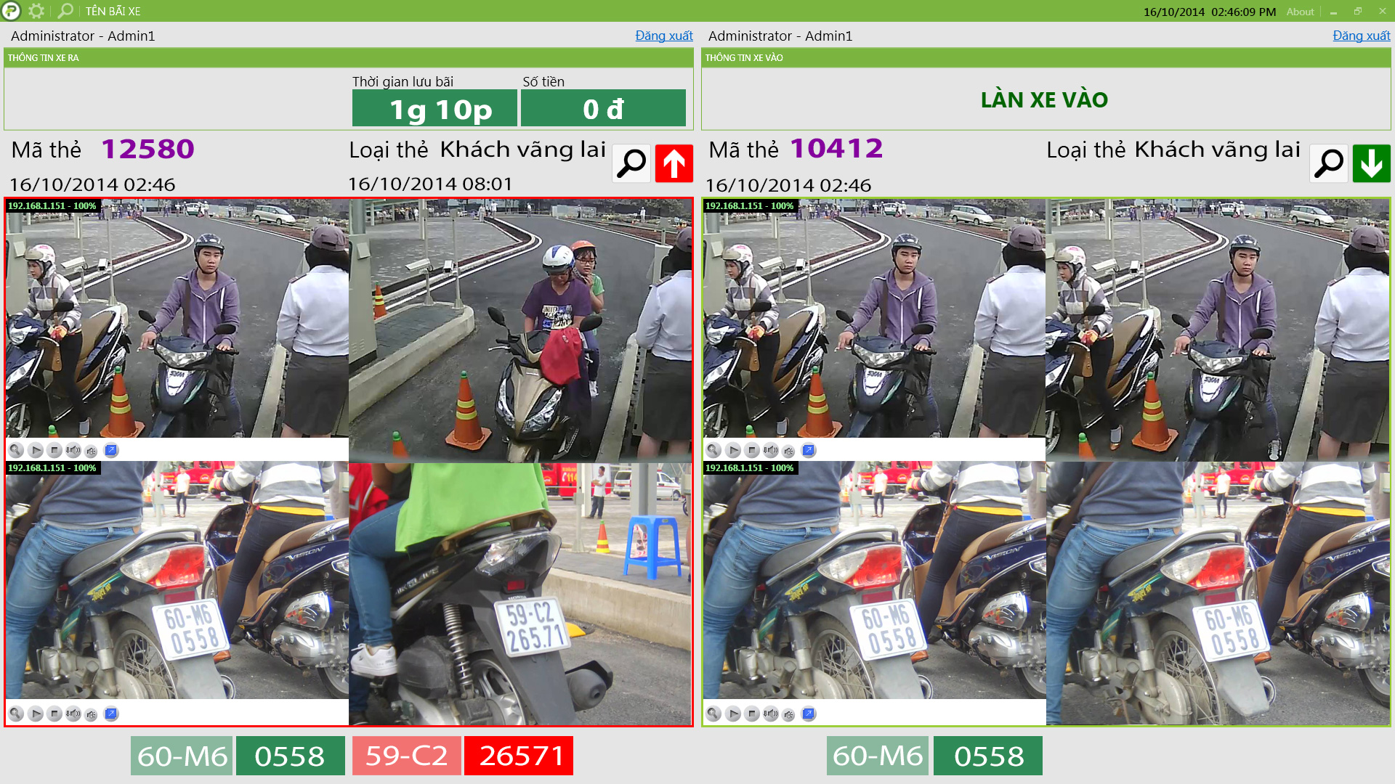

Ở giao diện chính, màn hình được chia làm 2 thể hiện cho 2 làn xe mà trạm này sẽ quản lý. Nhân viên giữ xe có thể tùy ý điều chỉnh hướng vào của làn xe được hiển thị trên ứng dụng để có thể phù hợp với yêu cầu nghiệp vụ.

Hướng của làn xe bao gồm: hướng vào và hướng ra

# Kiểm soát vào

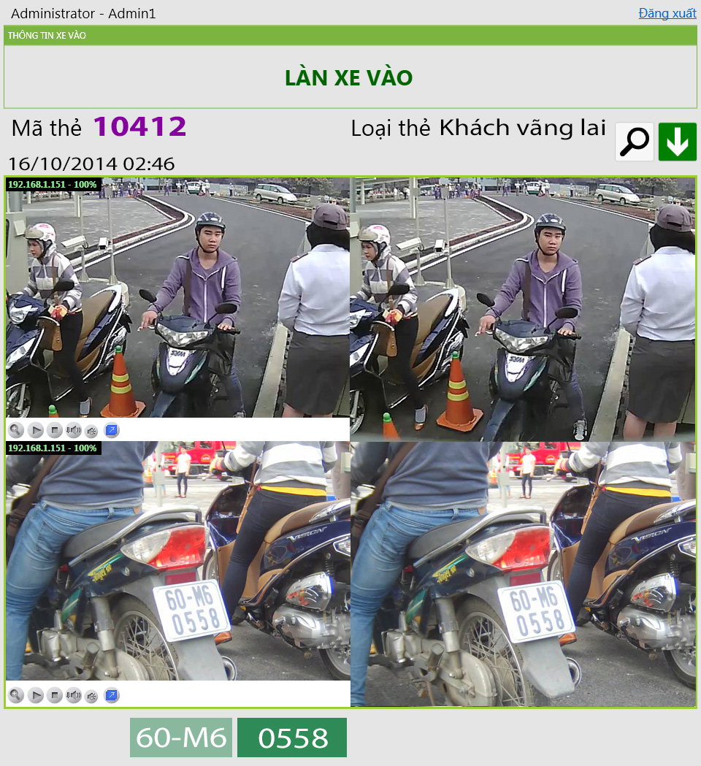

Đây là nơi thể hiện cho làn xe vào, bao gồm

* Mã thẻ: hiển thị mã thẻ được sử dụng để check-in
* Ngày giờ xe vào bãi
* Loại thẻ được sử dụng để check-in
* Nút hiển thị màn hình tìm kiếm
* Nút đổi hướng làn xe (màu xanh thể hiện hướng của làn hiện tại là vào)
* Hai khung camera: dùng để theo dõi phía trước và sau xe vào
* Hai khung ảnh: ảnh được chụp lại ảnh lúc xe được cho vào
* Khung biển số: hiển thị biển số của xe (số này được hệ thống tự động nhận dạng và nhân viên giữ xe có thể chỉnh sửa được)

# Kiểm soát ra

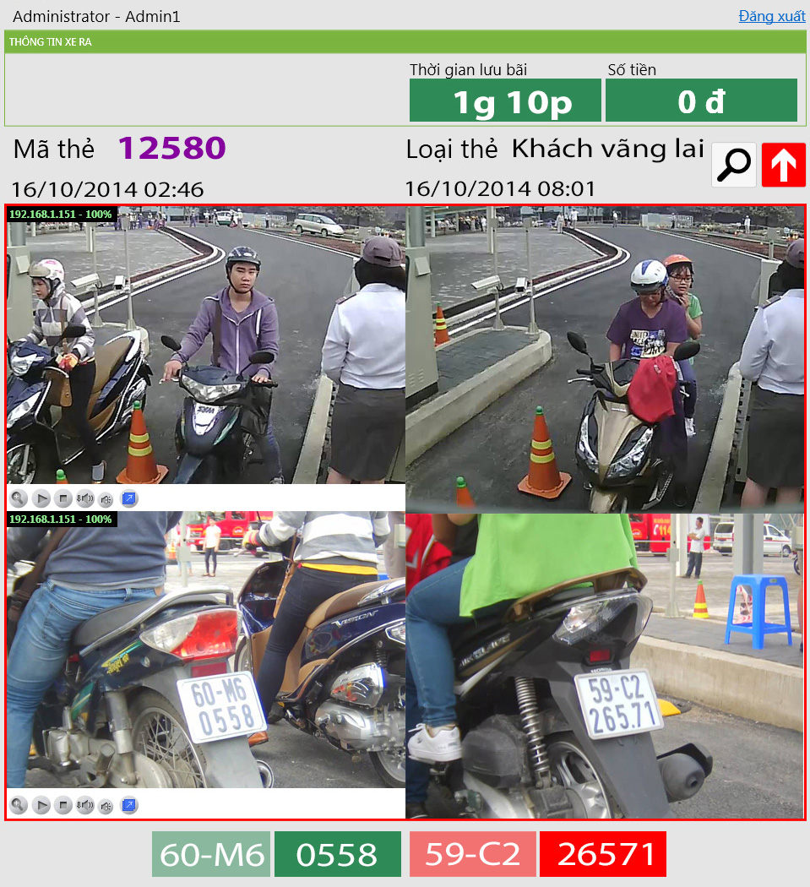

Đây là nơi hiển thị cho làn xe ra, bao gồm

* Mã thẻ: hiển thị mã thẻ được sử dụng để check-out
* Loại thẻ được sử dụng để check-out
* Ngày giờ xe ra
* Ngày giờ xe vào bãi (dùng để đối chiếu)
*  Nút hiển thị màn hình tìm kiếm
*  Nút đổi hướng làn xe (màu xanh thể hiện hướng của làn hiện tại là ra)
* Hai khung camera: dùng để theo dõi phía trước và sau xe ra
* Hai khung ảnh: hiển thị ảnh lúc xe vào, dùng để đối chiếu xe
* Hai khung biển số:
  + Màu xanh: hiển thị biển số xe lúc vào
  + Màu đỏ: hiển thị biển số xe lúc ra (được tự động nhận dạng và nhân viên có thể chỉnh sửa)

Tìm kiếm thông tin vào/ra

# Tìm kiếm thông tin

Màn hình dùng để tìm kiếm thông tin lưu bãi

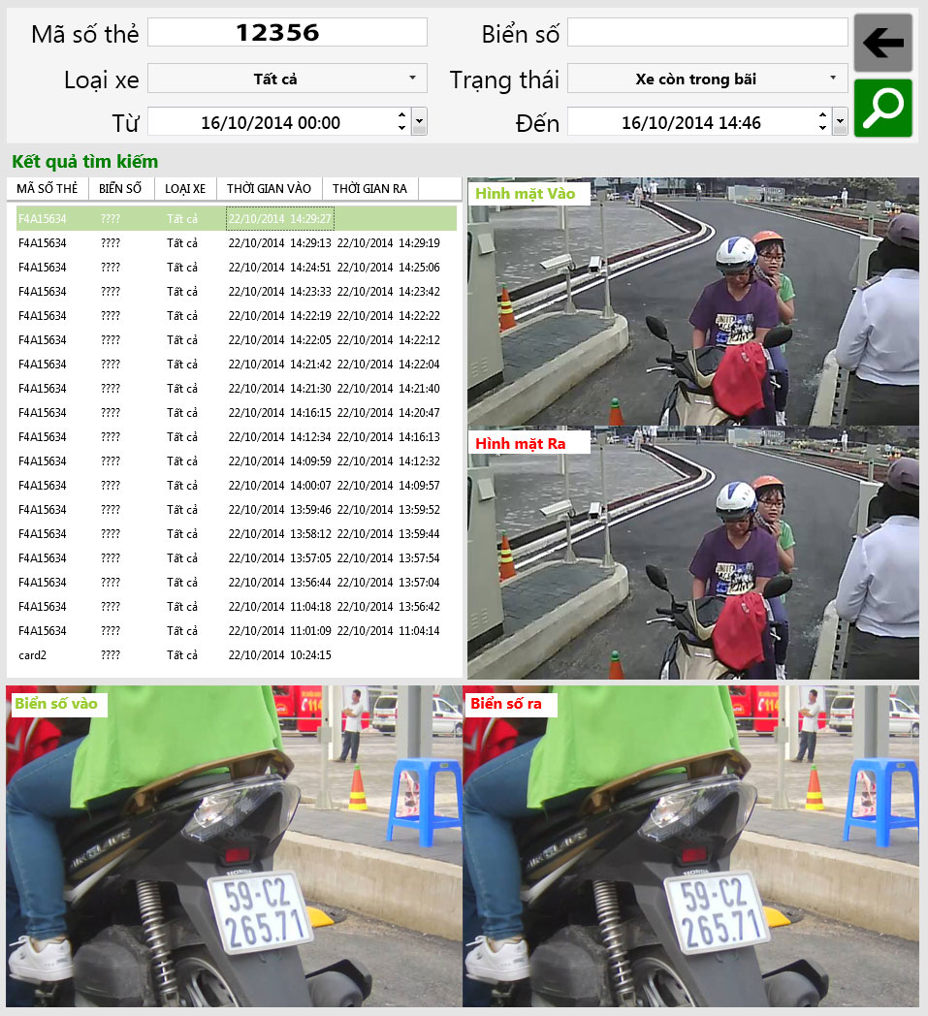

* Mã số thẻ: mã thẻ được sử dụng để làm tiêu chí tìm kiếm. Mã thẻ có được bằng cách [tap thẻ] vào đầu đọc hoặc điền vào bằng tay
* Biển số xe: biển số xe muốn tìm kiếm
* Loại xe: loại xe mà nhân viên muốn tìm kiếm
* Trạng thái: tình trạng lưu bãi của xe mà nhân viên muốn dùng làm tiêu chí tìm kiếm, bao gồm: xe còn trong bãi, xe đã ra hoặc cả 2 trạng thái trên
* Khoảng thời gian mà nhân viên đó muốn tìm kiếm

# Cho ra ngoại lệ

Trong một số trường hợp, nhân viên không thể cho xe ra bằng cách check-out thông thường, nguyên nhân có thể do mất thẻ…

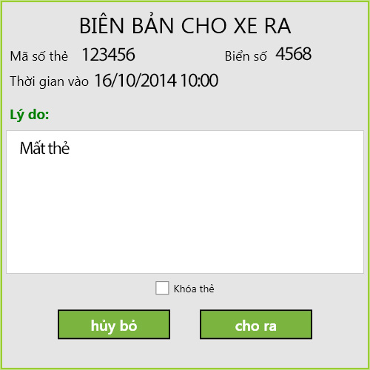

Màn hình này dùng để cho xe ra trong trường hợp nêu trên.

Để vào được màn hình này, nhân viên giữ xe làm theo các bước sau:

* Vào màn hình tìm kiếm
* Chuột phải vào thông tin xe mà người đó muốn cho ra
* Chọn [Cho ra ngoại lệ]



Hoặc

* Vào màn hình tìm kiếm
* Chọn thông tin xe muốn cho ra
* Nhấn nút [Delete]

Tìm hình lúc vào không cần máy chủ

Nhấn vào biểu tượng kính lúp trên cửa sổ chương trình để kích hoạt tính năng này



Sau khi kích hoạt chương trình sẽ hiển thị 1 cửa sổ như hình sau

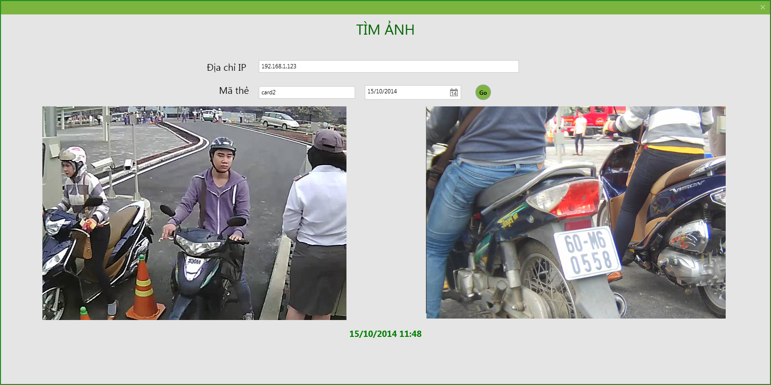

Điển thông tin cần thiết tìm kiếm ảnh

* Địa chỉ IP: điền danh sách các địa chỉ IP của máy trạm (phân cách nhau bởi dấu chấm phẩy ‘;’)
* Mã thẻ (tên thẻ): Tên thẻ cần tìm
* Ngày: chọn ngày để tìm kiếm

Nhấn nút [ Tìm ] để thực hiện việc tìm kiếm ảnh. Ảnh tìm được sẽ được hiển thị cùng thời gian lúc xe vào.

Phụ lục:

# Bảng phím tắt mặc định

|  |  |  |  |
| --- | --- | --- | --- |
| Chức năng | Làn 1 | Làn 2 | Có thể cấu hình |
| Đăng xuất | Q | End | Có |
| Xác nhận cho xe ra | Shift Trái | Enter (Phần phím số) | Có |
| Hủy cho xe ra | Ctrl Trái | Del (Phần phím số) | Có |
| Đổi làn | X | * ( Phần phím số) | Có |
| Vào màn tìm kiếm | Z | / ( Phần phím số) | Có |
| Cho ra ngoại lệ (trên danh sách tìm kiếm) | Delete | |  |
| Trở về (từ màn hình tìm kiếm) | \ | Page Up |  |
| Thực thi tìm kiếm | Enter | |  |
| Vào màn hình cấu hình | F12 | |  |
| Tìm ảnh không máy chủ | F11 | |  |
| Nhập biển số | 0..9 | 0..9 (Phần phím số) |  |
| Xóa biển số | Backspace | - (Phần phím số) |  |